24-01-11

* 카카오개발자에서 환경설정

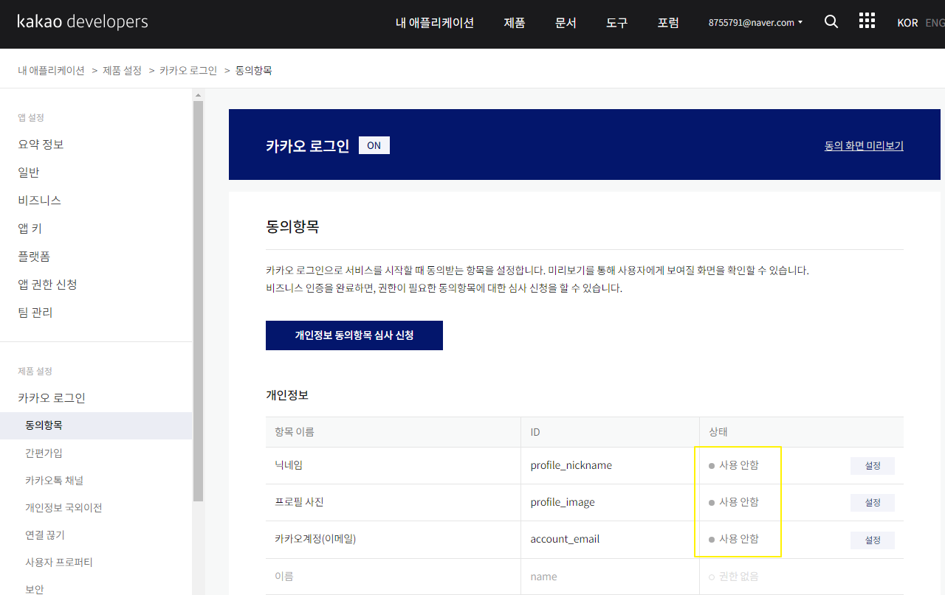  
이렇게 만들어주기 위해서 아래와 같이 환경설정하기

* 카카오로그인> 활성화설정 on으로 하고, Redirect URL 설정해주기
* 플랫폼> Web에 플랫폼 등록하기
* 사진추가하고(그래야 심사신청이 가능)
* 앱권한신청> 신청 자격 확인에서 동의, 등 설정하기 그리고 비즈니스 정보에서 심사신청  
  그러면 3~5일 심사되서 나옴